주 안에서 함께 동역하는 모든 분들께

할렐루야 !!! 일년의 2/3가 끝나고 9월이 시작되었습니다. 한국은 유난히도 무더웠던 여름이 지나가고, 이제 가을의 문턱에 들어섰으리라 생각됩니다.. 더운 여름 동안 모두들 건강하셨는지요? 저희들도 금번 7, 8월은 계속되는 선교팀들과 함께 정신없이 달려 왔으며 정말 풍성한 하나님의 은혜를 체험하였습니다.

특별히 8월 초에는 온누리 교회 사랑부와 사랑의 교회 기드온부, 그리고 부산 백병원 의사분들, 이렇게 서로 다른 3팀이 숨바 선교 연합팀을 만들어 숨바섬에서 8월 4일부터 12일까지 사역을 하였읍니다. 처음에는 서로 다른 팀들이 서로 연합하는데 많은 어려움이 있을 것 처럼 생각되었지만 하나님의 백성들이 하나님의 마음을 가지고 하나님께서 허락해 주시는 영혼들을 섬기는데 아무런 어려움도 없었으며 오히려 연합을 통하여 정말 놀라우신 하나님의 사랑들을 느끼면서 사역을 하였습니다. 숨바섬 산속 마을 모든 지역을 방문을 하여 함께 예배드리고, 마을 모든 분들을 치료하며 어린이들을 섬기면서 그 안에서 역사하시는 하나님의 모습들을 발견하였으며, 특별히 저희들의 지속적인 사역을 통하여 숨바섬 산속 마을 교회들이 점점 더 부흥되어, 안 믿는 분들이 모여 들기 시작하여, 안 믿던 가정들이 어린이들을 교회 주일 학교에 보내기 시작하는 모습을 보면서 얼마나 얼마나 감사하였는지 모릅니다. 특별히 완전히 정령 신앙에 잡혀 있어 지난 2월에 들어가서 복음을 전할 때 왜 우리 마을에 와서 예수를 믿도록 강요하냐고 우리를 쫓아냈던 마을에서 지난 7월 오륜 선교팀들과 의료 사역과 문화 사역을 하였었는데, 금번에 그 마을을 방문하여 교회에서 예배드리는데, 바로 저희를 쫓아냈던 그 마을 사람이 교회에 앉아 있는 모습을 보고 얼마나 가슴이 벅차서 울었는지 모릅니다. 우리는 뿌리기만 했는데 주님께서 그 영혼들을 품어 주시고, 그 안에 싹을 내게 하여 주심을 감사 드릴 뿐입니다.
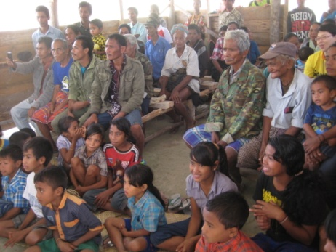
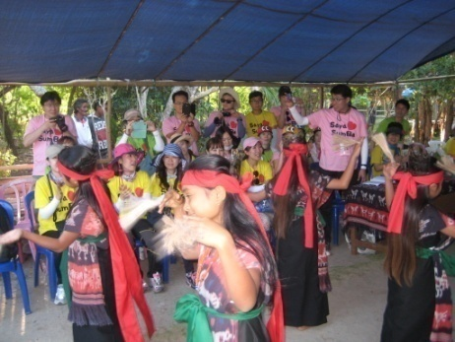
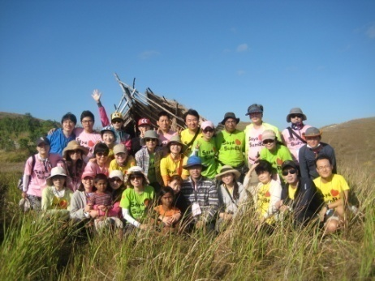
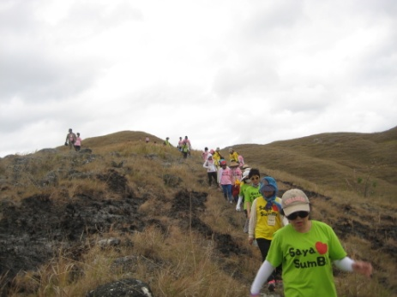
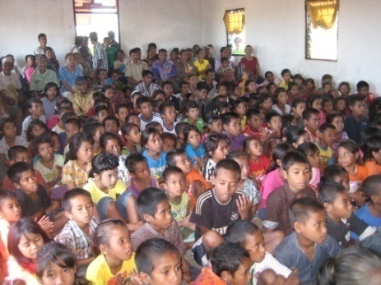
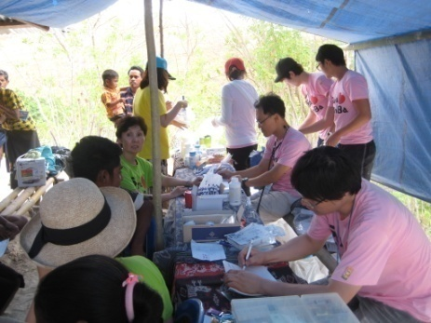

1. 숨바섬 사역을 위하여 기도 바랍니다
- 타마르 어린이의 수술을 위하여 기도하여 주시기 바랍니다
숨바섬 산속 마을에 있는 타마르 어린이의 구순구개열 수술을 기아대책의 도움으로 한국에서 하게 되었으며 9월 8일 저희 부부가 타마르와 어머니를 데리고 한국에 가서 9월 11일 서울대 병원에서 하게 되었습니다. 금번 수술을 통하여 타마르가 잘 치료되어 숨바 산속 모든 마을에 살아계신 하나님을 마음껏 증거하게 되도록, 또한 타마르 수술을 위한 후원들이 부족함 없이 잘 공급되어 지도록 기도하여 주시기 바랍니다.
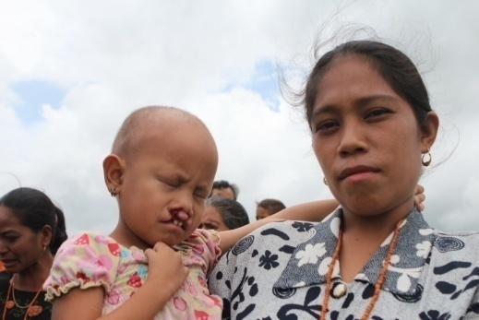
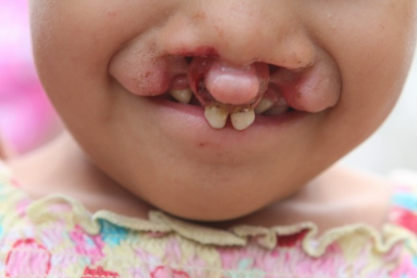

- 숨바 산속 마을에 진행되고 있는 교회 건축과 우물 파기를 위해 기도 바랍니다
현재 숨바 산속 마을에 워싱턴성광교회, 임일순권사님, 박영석목사님, 박남석장로님, 류완철집사님의 후원으로 3군데 새로운 교회건축들과 2군데 교회 증축이 진행되고 있으며, 오츠카 제약회사와 신일유치원 후원으로 4군데 우물파기 사역이 진행되고 있습니다. 각 마을마다 벽돌로 되어진 새로운 교회 건물들이 세워지고 우물들이 만들어져 마을 전체에 복음을 증거하는데 커다란 도구가 되어 질 수 있도록 기도하여 주시고 아직 더 필요한 새로운 교회건축을 위해서도 기도바랍니다.
특별히 외국인이 처음 들어간 마을이며, 아직 복음이 전혀 들어 가지 않아, 죽은 사람의 영혼을 달래고자 살아있는 짐승을 난도질 해서 그 짐승의 심장을 죽은 사람 관 위에 두고 있는 두순 마을에 하루빨리 새로운 교회가 개척되어 지도록 기도하여 주시기 바랍니다.

- 숨바 산속 마을에 있는 교회들의 지속적인 부흥을 위하여 기도 바랍니다
현재 마을에서 안 믿던 가정들과 어린이들이 교회에 모이기 시작하여 부흥의 불길이 일어나기 시작했습니다. 이 영혼들이 말씀과 예배를 통하여 각 마을 교회에 잘 정착하시어 진정한 복음이 이 분들의 영혼에 들어 갈 수 있도록 기도하여 주시기 바랍니다.

- 숨바 지역 현지 사역자 16분의 영육간의 강건을 위해 기도 바랍니다
정말 이름도 빛도 없이 열악한 환경 가운데서도 복음을 증거하기 위해 모든 것을헌신하시면서 사역하시는 현지 사역자 16분의 영육간의 강건을 위해 기도바라며, 특별히 그 들의 자녀들이 교육혜택을 받으면서 성장할 수 있도록 기도 바랍니다.

2. UKCW 기독 종합 대학을 위해 기도 바랍니다
- 새로운 2013 하반기 학기를 위해 기도 바랍니다
이제 새로운 학기가 9월 16일부터 내년 1월 26일까지 있으며 새로운 학기에도 대학 채플을 통하여 영적 움직임이 계속 일어날 수 있도록 기도하여 주시고, 총장님과 모든 교수님들의 성령 충만을 위하여서도 기도 바랍니다

- UKCW 기독 종합 대학의 중요한 고비를 위해 기도해 주시기 바랍니다
저희 대학이 현재 사용하고 있는 건물에서 내년 5월 30일까지는 이전을 해야 되는 상황입니다. 건물은 저희 건물이었지만 대지가 현지 중고등학교 대지였는데 저희 임대기한이 20년이라는 것을 올해 5월에 알았으며 내년 2014년 5월 30일이 마지막이라는 통보를 받았습니다. 현재 저희 대학의 여건상 새로운 캠퍼스 마련을 위한 재정이 전혀 없는 현실이어 정말 어떻게 해야 할찌, 어디로 이전을 해야 할찌, 아무런 대책이 없는 상황입니다. 이제 대학의 새로운 운명을 오직 주님께서 인도해 주시기를 간절히 소망할 뿐이며 함께 기도해 주셔서 주님께서 새로운 길을 열어 주시게 되기를 간절히 바랍니다.

- 새로운 학과 개설을 위해 기도해 주시기 바랍니다
현재 저희 대학은 5개 단과대학 6개 학과이었으며 올해 새롭게 교육대를 신설하여 이제 6개 단과대학, 8개 학과가 되었습니다. 아직 교육대는 정식으로 운영이 안되고 있고 내년 학기부터 시작하고자 준비하고 있습니다. 또한 정보통신대를 신설하고 있는 중이며 새로운 학과 개설에 필요한 재정과 서류 진행들이 원활하게 진행 될 수 있도록 기도하여 주시기 바랍니다

- 한국 숙명여대에서 유학 중인 UKCW 기독종합대학생들을 위해 기도 바랍니다
한국 숙명여대에 학부 7명, 대학원 3명이 공부하고 있으며 내년 초에 학부 과정으로 약 5 -6 명을 추가로 보내고자 준비하고 있습니다. 특별히 한국어 TOPIK 3급을 통과하였지만 이제 올해 안에 다시 TOPIK 4급을 통과하는 부담이 있기에 학업 하면서 한국어 준비도 잘 할 수 있도록 기도하여 주시고, 한국에서 생활하는 동안 더 크신 하나님의 은혜를 체험하여 각자에게 향하신 하나님의 비전을 가슴에 채울 수 있도록 기도하여 주시기 바랍니다

- 저희 부부의 UKCW 대학 재단 비자 발급을 위해 기도 바랍니다
저희 부부가 말랑으로 이사를 하여 새롭게 UKCW 대학 재단 비자를 받고자 진행하고 있는데 여러가지 서류 진행이 잘 안되고 있어 많은 어려움이 있습니다. 금번에 한국에 나가 있는 동안 새로운 비자 발급을 받고 입국 할 수 있도록 준비하고 있사오니 새로운 비자 발급을 위하여 함께 기도하여 주시기 바랍니다.

3. 자카르타 나환자촌 어린이 사역을 위해 기도 바랍니다
- 88명의 어린이들의 새로운 학기를 위해 기도 바랍니다
새로운 학기가 시작되어 초등학교, 중학교, 고등학교에서 각각 공부를 하고 있으며 금번 학기에도 열심히 공부하여 학업에 정진이 있도록 기도 바랍니다

- 2명의 대학생을 위해 기도 바랍니다
한 분의 후원자로 인하여 나환자촌 마을에서 첫번째 대학생 2명이 나왔으며 비록 이슬람 대학을 다니고 있지만 이들에게 주님의 만지심이 있게 되기를 기도해 주시기 바랍니다.

- 나환자촌 부모들의 건강과 영적 변화를 위해 기도 바랍니다
많은 나환자들이 질병과 아픔으로 고통을 받고 있습니다. 붕대, 소독약, 거즈, 항생제… 여러가지 약품들이 부족하여 어려움을 당하고 있기에, 이들에게 필요한 것들이 채워질 수 있도록, 또한 저희들의 정기적 사역을 통하여 이들의 마음에 그리스도의 사랑이 차곡 차곡 채워지어 변화되는 그 날이 빨리 올 수 있도록 기도 바랍니다

시기적으로 추수의 계절이 다가 오고 있습니다. 저희들의 사역 가운데도 주님의 은혜 가운데 추수하는 기쁨을 가질 수 있게 되기를 간절히 간절히 바랄 뿐입니다. 그리 아니하시어도 저희들이 사역하면서 지치지 않고 더욱 겸손하게 주님께서 허락해 주신 영혼들을 섬기도록 기도해 주시기 바랍니다.

여러분 모두의 사랑과 기도와 섬김과 헌신에 깊은 감사 감사 드리며 여러분들의 가정과 사업체와 섬기시는 주님의 교회들 위에 한량없는 주님의 은혜가 풍성하게 임하시기를 간절히 기도 드립니다.

2013년 9월 2일
인도네시아에서 함 ㅊㅎ/ㅅㅎ 선교사 드림

